**Experimentelle Bestimmung der spezifischen Ladung $\frac{e}{m_{e}}$ mit der Fadenstrahlröhre**

**Versuchsaufbau:**

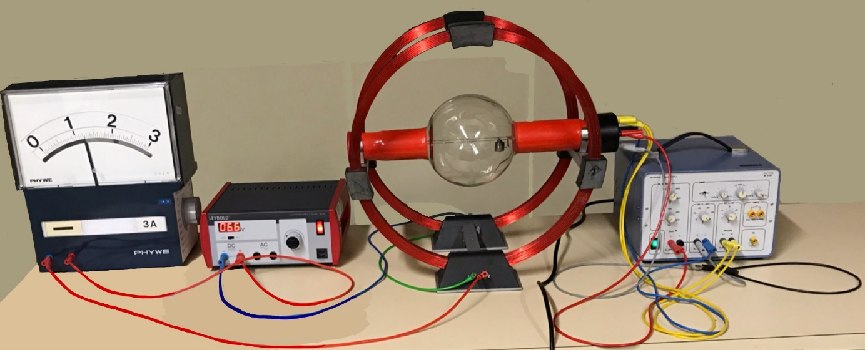

Messgerät für

Spulenstrom

Netzgerät für

Spulenstrom

Fadenstrahlrohr

Röhrennetzgerät

**Aufgabe 1:** Beschriften Sie den Aufbau der Fadenstrahlröhre:

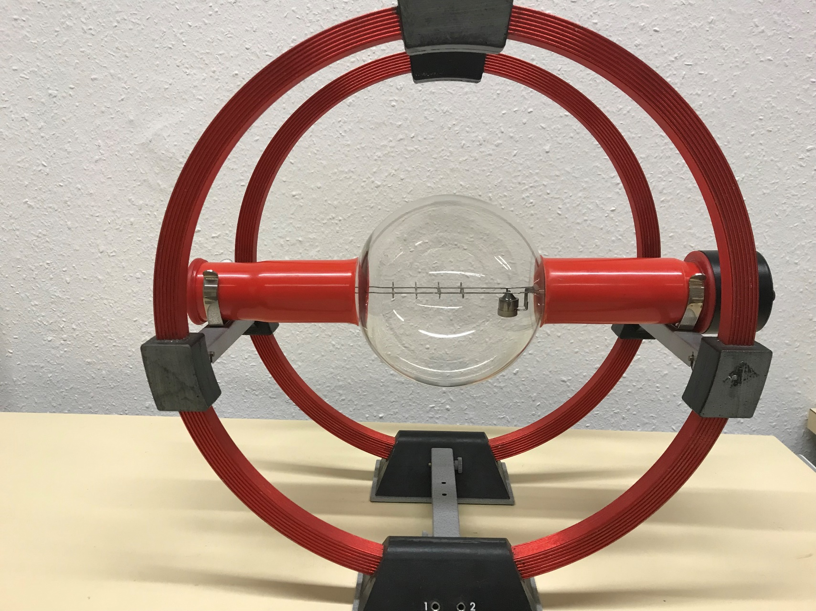

Bildquelle Fotos: Dr. U. Wienbruch

**Durchführung:** Die Heizspannung wird eingeschaltet. Man stellt eine Beschleunigungsspannung U von 250 V ein. Die Stromstärke im Helmholtz-Spulenpaar wird so eingestellt, dass der Radius der Kreisbahn 2cm (3cm, 4cm, 5cm) entspricht. Die eingestellte Stromstärke wird abgelesen und in die folgende Tabelle eingetragen.

**Ergebnis:**

|  |  |  |  |  |
| --- | --- | --- | --- | --- |
| Messung | 1 | 2 | 3 | 4 |
| Kreisradius r in m |  |  |  |  |
| Stromstärke I in A |  |  |  |  |
| Flussdichte B in T |  |  |  |  |
| Spezifische Ladung in 1011 |  |  |  |  |

Die magnetische Flussdichte B wird verändert, indem der Strom durch das Helmholtz-Spulenpaar variiert wird.

Bei einem Helmholtz-Spulenpaar stimmt der Spulenradius mit dem Spulenabstand überein. Das Helmholtz-Spulenpaar hat einen Radius und Spulenabstand R= ___ und die Windungszahl beträgt n= _____.

Für die Flussdichte in einem Helmholtz-Spulenpaar gilt:

$$B=μ_{0}∙n∙I∙\frac{8}{R∙\sqrt{125}}$$

mit der magnetischen Feldkonstante $μ_{0}=1,256 ∙{10}^{-6} \frac{V∙s}{A∙m}$

**Aufgabe 2:** Berechnen Sie die Flussdichte aus der gemessenen Stromstärke I und tragen sie die Werte in die Tabelle ein.

**Aufgabe 3:** Berechnen Sie jeweils die spezifische Ladung $\frac{e}{m_{e}}= \frac{2∙U}{B^{2} ∙ r^{2}}$ und tragen Sie die Werte in die Tabelle ein.

**Aufgabe 4:** Bilden Sie den Mittelwert und vergleichen Sie ihr Ergebnis mit dem Literaturwert =1,76∙1011 . Diskutieren Sie mögliche Ursachen für die Abweichung von diesem Wert.